**Scrum plan**

**Inhoudsopgave**

1. Ontwerp

1.1 Samenstelling Scrumteam

1.2 Onderwerp

1.3 Ontwerp

1. User stories

1.1 User stories

1.2 Wat is er nodig

1. Technisch Ontwerp

3.1 Classes

3.2 Attributen

3.3 Methodes

3.4 Lay out van de pagina’s

3.5 Pagina’s

3.6 Recepten

**1.Ontwerp**

**1.1 Samenstelling Scrumteam**

Pieter Grijpma

Tristan van Grieken

Frans Tompot

Joy Droogsma

Productowner: Docent E. Mol

**1.2 Onderwerp**

Het onderwerp is FOODODO, het is een app die je helpt om een keuze voor het eten te maken.

**1.3 Ontwerp**

Groepen mensen helpen om een keuze te maken wat ze samen gaan eten. De gebruiker kan een groep maken met vrienden. Daarna kan de groep een voorkeurs-rangorde uit 4 recepten maken. Op basis van deze keuzes wordt het populairste gerecht bekeken.

Er kunnen meerdere groepen worden aangemaakt. Daarnaast is het ook mogelijk om nieuwe groepen aan te maken of uit een groep te gaan. Voorkeuren kunnen tussentijds aan worden gepast.

Versie 0.1 zal bestaan uit 4 gerechten en 4 gebruikers-accounts.

**2.User Stories**

**2.1 User Stories**

* Gebruikers moeten een account aan kunnen maken
  + om elkaar op te kunnen zoeken
* Gebruikers moeten in een groep zitten
  + Op basis van groepsvoorkeuren een gerecht adviseren
* Gebruikers moeten andere gebruikers kunnen toevoegen
  + om samen tot een gerecht te kunnen komen
* Gebruikers moeten kunnen kiezen uit gerechten
* Gebruikers moeten hun voorkeuren aan kunnen geven
  + om tot het juiste gerecht te komen
* Gebruikers moeten de ingrediënten kunnen inzien van het gekozen gerecht
  + Om ze te kunnen bereiden
* Gebruikers moeten kunnen stemmen op een gerecht
  + om tot een overeenkomst te komen
* Gebruikers moeten een account aan kunnen maken
  + om elkaar op te kunnen zoeken
* Gebruikers moeten elkaar op kunnen zoeken
  + om een groep te vormen
* Gebruikers moeten aangeven of ze mee eten
  + Onduidelijkheid te voorkomen
* Ingredienten in kunnen zien
  + Om het gerecht te bereiden
* Grafische interface
  + Om het mooi te maken met bijbehorende controller

**2.2 Wat is er nodig**

-account(naam,leeftijd,gebruikersnaam,voorkeuren voedsel(vega/vleeseter)

-voorkeuren

(italiaans, amerikaans, grieks, nederlands, duits, spaanse tapas,etc)

-allergie

(pinda, ei, gluten, etc.)

-in een groep met meerdere gebruikers

-recepten

-stem functie op de gerechten

-en de uiteindelijke winnaar /meeste stemmen

- reset per dag ?

-database via online host zodat iedereen eraan kan werken wanneer hij/zij wil

-keuze of je mee eet ja of nee?

-Voorkeur aangeven uit 4 recepten. 1 is favoriete recept en nummer 4 is minst favoriet.

**3.Technisch ontwerp**

**3.1 Classes**

User class

Meal class

VoteChecker class

Mealdata class

Group class

Singleton class

Tag class

TagComparator class

userData class

ExampleItem class

ExampleAdapter class

**3.2 Attributen**

*User* → name, password, present, profilePic

*Meal* → name, ingredients, tags, persons, time, instructions, score

*VoteChecker*→ -

*Mealdata* → -

*Group* → -

*Singleton* → -

*Tag →* name, score

*TagComparator → -*

*userData →* -

*ExampleItem →* mImageResource, mText1, mText2, mText3, CREATOR

*ExampleAdapter → -*

**3.3 Methoden**

*User* → constructor, getters, setters

*Meal* → constructors, listPrinter, getters, setters, toString, recalculate

*VoteChecker*→ constructor, setters, vote, findmatches

*Mealdata* → loadmeals

*Group* → getters, setters

*Singleton* → constructor, getters, setters

*Tag →* constuctors, getters, setters

*TagComparator → compare*

*userData →* loaduser

*ExampleItem → constructor, getters, discribeContents, writeToPracel*

*ExampleAdapter → constructor, getters, setters, onCreateViewHolder, onBindViewHolder*

**3.4 UML tekening**

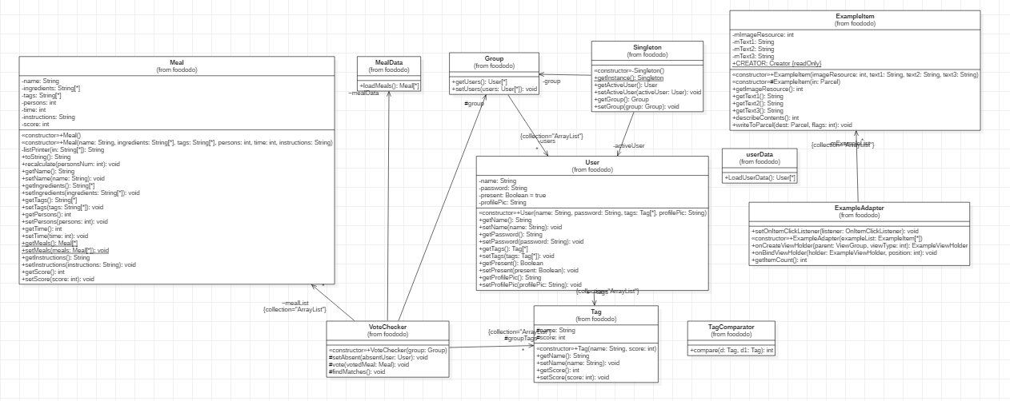

**3.5 Layout van pagina’s**

*Inlogpagina*

* Gebruikersnaam
* Wachtwoord
* Nieuw account aanmaken
* Watchtwoord vergeten

*Menu:*

* account
* groepen(hier kun je de bestaande groepen zien en nieuwe groepen aanmaken uit je vriendenlijst)
* recepten
* gebruikers/vrienden in de app(hier kun je vrienden zoeken
* uitloggen

*Account*

* naam
* Voorkeuren
* Allergieën
* button om te gegevens te wijzigen

*Groepen*

* Namen van de groepen
* Een button om een nieuwe groep te maken

*Klik een groep aan*

* Keuze of je mee eet
* Keuze uit de recepten, kies een volgorde van favoriet op 1 minst favoriet op 4

*gebruikers/vrienden*

* Lijst van vrienden
* Een button om nieuwe vrienden toe te voegen

*Recepten*

* Alle recepten + ingredienten

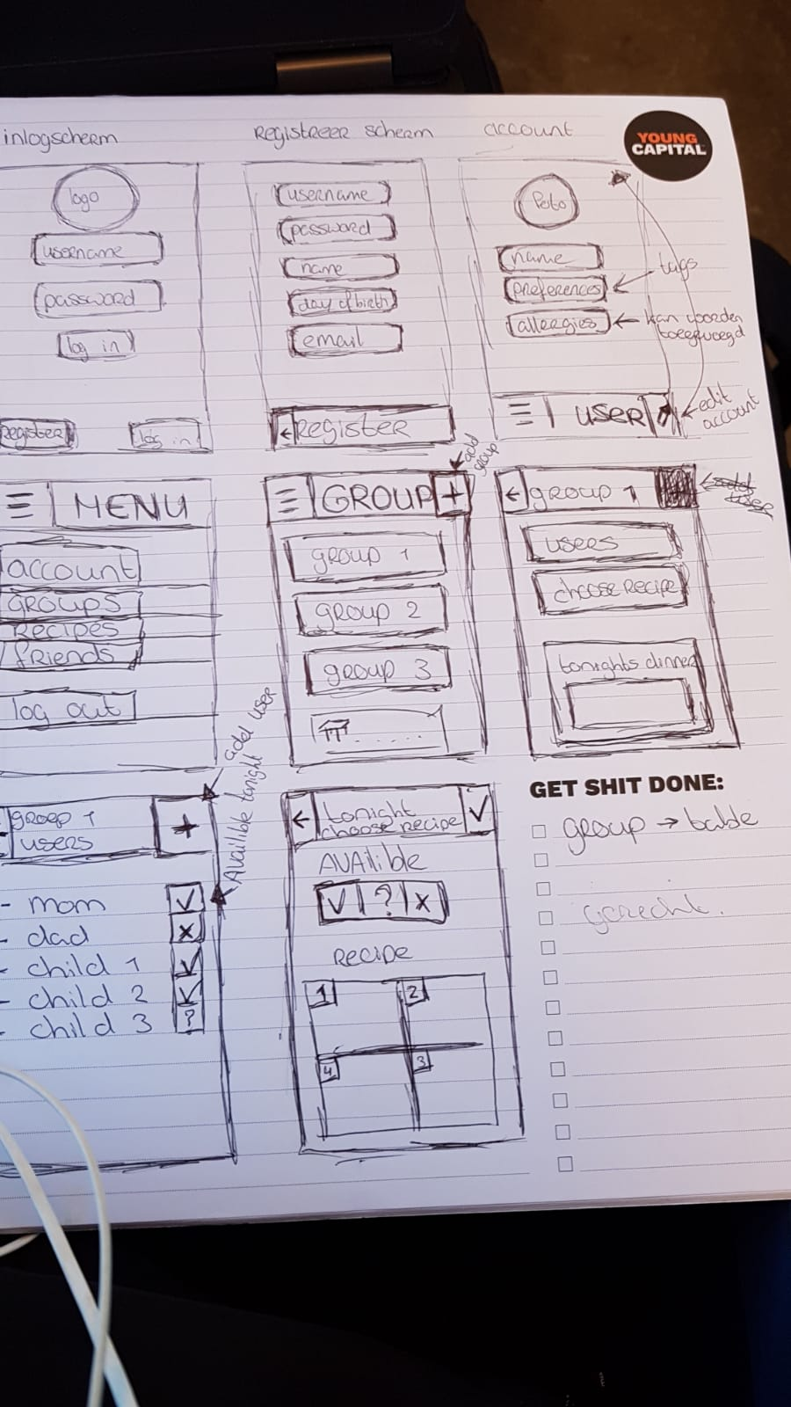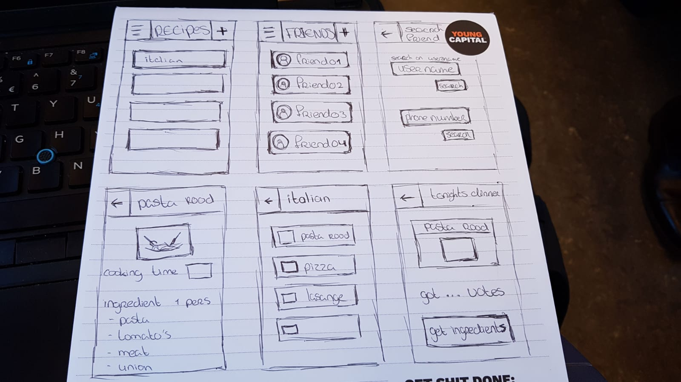

**3.6 Paginas/Acitvities**

Inlog

Main/Frans/Tristan/Pieter - welkom pagina

Menu

Account

Group

Scherm van de huidige groep(button met users,choose recipe en wat het recept is geworden

Scherm van de gebruikers in de groep

Scherm van de keuze optie tussen recepten+aanwezigheid

Scherm van het recept van vanavond en hoeveel stemmen die heeft(met ingredients button)

Recipes

Scherm van gekozen recept

Scherm van je vrienden

**3.7 Recepten**

***Pasta met rode saus***

Pasta, Hoofdgerecht, 4 personen, Italiaans

*Ingrediënten*

400 gram (runder) gehakt

2 uien, gesnipperd

2 tenen knoflook

500 gram pasta (spaghetti of tagliatelle)

1 blik tomaatstukjes (à 400 gr)

2 blikjes tomatenpuree

2 paprikas (of prei, of courgette) in (niet al te kleine) stukken

Olijfolie

Peper en zout

Geraspte kaas (bijvoorkeur Parmigiano Reggiano, maar gewone kaas is ook prima)

*Bereiding:*

Zet een ruime hoeveelheid water in een grote pan met een snuf zout op het gas. Terwijl het water aan de kook komt, kun je beginnen met de rest. Verhit in een (grote) koekenpan of hapjespan een flinke scheut olijfolie en fruit daarin de ui en het knoflook. Voeg wanneer de ui va2 n kleur verandert het gehakt toe en bak dit tot het gaar is. Voeg de paprikas toe en bak dit twee minuten mee. Doe nu de pasta in de pan, meestal ( voor de precieze kooktijd; zie de verpakking). Proef ongeveer elke minuut hoe de smaak van de pasta verandert. Als de pasta zacht wordt, maar nog wel een bite heeft, is deze klaar (al dente). De pasta gaart namelijk nog even door. Voeg vervolgens aan het gehaktmengsel de tomaatstukjes en de tomatenpuree toe en laat dit rustig warm worden (tegen het koken aan), proef de saus en voeg eventueel zout en peper toe. Giet de pasta af en serveer de saus en de pasta en de kaas apart.

**Zuurkool**

4 personen | 40 minuten

1¼ kg kruimige aardappelen

500 g zuurkool

2 elstar-appels

2 boeren scharrelrookworsten (à 250 g)

40 g ongezouten boter (of margarine)

150 ml halfvolle melk

Schil de aardappelen en kook in 20 min. gaar. Laat de zuurkool uitlekken. Voeg na 10 min. de zuurkool toe aan de aardappelen.Giet het mengsel af als de aardappelen gaar zijn. Vang wat kookvocht op. Schil de appels en snijd in kwarten. Verwijder het klokhuis en snijd in plakjes. Verwarm de worst. Verhit de boter en bak de appel 5 min. op hoog vuur. Verwarm de melk. Stamp de aardappelen en zuurkool grof. Voeg de melk toe en wat kookvocht. Schep de appel en boter erbij en serveer met de worst.

***Pizza calzone***

25 min. Bereiden | 1 u. 30 min. Wachten | 15 min. Oventijd | 4 personen

7 g gedroogde gist (zakje)

1 tl witte basterdsuiker

200 ml water (lauwwarm)

250 g tarwebloem

1 tl zout

4 el traditionele olijfolie

2 tenen knoflook

8 g verse tijm

250 g kastanjechampignons

400 g artisjokharten in blik

150 g yorkham

250 g romatomaten

125 mozzarella

Doe de gist en het suiker in een kom en roer er 50 ml (per 4 personen) van het water door. Laat 5 min. rusten op een warme, tochtvrije plek. Meng ondertussen in een kom de bloem met het zout en schenk er het gistmengsel, de helft van de olie en de rest van het water bij. Kneed in 8 min. tot een soepel deeg dat droog aanvoelt. Vet de binnenkant van een grote kom in met olie. Leg het deeg erin en laat afgedekt met een vochtige theedoek 1 ½ uur rijzen op een warme, tochtvrije plek. Verwarm de oven voor op 250 ºC. Snijd de knoflook fijn en ris de blaadjes van de tijm. Maak de champignons schoon met keukenpapier en snijd in kwarten. Laat de artisjokken uitlekken en snijd in kwarten. Snijd de ham in reepjes en halveer de romaatjes. Verhit de rest van de olie in een koekenpan en fruit de knoflook en tijm 1 min. Voeg de champignons toe en bak 3 min. mee. Voeg de artisjokken, ham en romaatjes toe. Verwarm nog 2 min. en neem de pan van het vuur. Duw het deeg plat en snijd doormidden. Bestuif de deegroller met bloem en rol het deeg uit tot 2 dunne ronde lappen. Verdeel het ham-groentemengsel over de helft van elke pizza, laat 1 cm van de rand vrij. Snijd de mozzarella in stukjes en beleg de pizza ermee en vouw dubbel. Druk de randen aan en vouw naar binnen. Leg de pizza's op een met bakpapier beklede bakplaat. Bak net onder het midden van de oven in ca. 15 min. goudbruin.

***Broc­co­li-aard­ap­pel­taart(vega)***

4 personen

20 min bereiding

35 min oventijd

700 g broccoli

700 g aardappelschijfjes

6 middelgrote eieren

150 g volle Franse kwark (bak)

2 tenen knoflook

100 g geraspte belegen kaas

100 g eikenbladslamelange (zak)

3 el sladressing knoflook

Verwarm de oven voor op 200 °C. Leg een royaal vel bakpapier in de springvorm en druk in de rand goed aan. Snijd de broccoli in kleine roosjes en de steel in plakjes. Kook de broccoli in weinig water met zout 5 min, giet af en laat goed uitlekken. Verdeel de aardappelschijfjes en broccoli in laagjes in de springvorm en druk voorzichtig aan. Klop de eieren los en meng de kwark en de kaas erdoor. Pers de knoflook erboven. Breng op smaak met peper en zout. Schenk het geheel over de aardappel en de broccoli. Bak de taart in 35-40 min. goudbruin en gaar. Neem de taart uit de oven en laat 5 min. staan. Maak ondertussen de slamelange aan met de dressing. Snijd de taart in punten en serveer met de salade.